Приложение 2
Практическая работа "Изучаем российские монеты"
Цель работы: узнать, как называются части монет
Оборудование: российские монеты различного достоинства.
Ход работы
Работа с учебником «Окружающий мир» А.А.Плешакова с.68-69
1. Прочитайте в учебнике из каких частей состоит монета
2. Запишите, монеты какого достоинства вы рассмотрели.
______________________________________________________
3. Покажи стрелками части монет.

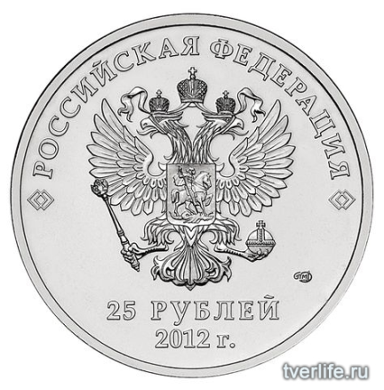 | Лицевая сторона | 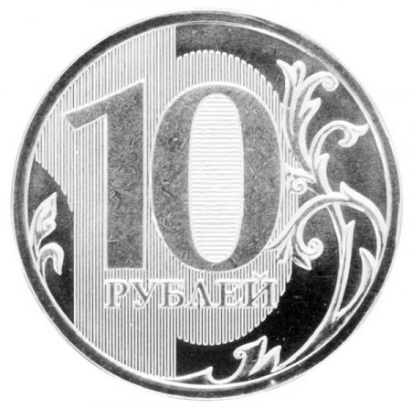
 | Оборотная сторона
 | Номинал
 | Легенда
Оценка выполненной работы (достигнута ли цель):
________________________________________________
Сообщите классу о результатах работы, выслушайте и оцените другие сообщения.

